酒類専門「海外輸出オンライン商談会」出展者募集について

本事業では、言語や商習慣の違い、複雑な輸出事務等に不安を抱える中小企業・小規模事業者を伴走的にサポートしながら、海外バイヤーとマッチングをさせることで、事業者の海外販路拡大を支援し、売上増加・販売力向上を図ります。

1.募集内容について
募集期間 | 令和5年7月3日(月)～令和5年8月3日(木) 17時
募集数 | 20者程度
申込資格 | 日本国内で酒類を製造する中小企業、小規模事業者  (ご自身でオンライン商談を行えること)
対象品目 | 酒類（日本酒・焼酎・ウィスキー・ワイン・ビール・リキュール等）  常温にて保管、輸送が可能なもの (提供時冷蔵商品は出展可能)
出 展 料 | 無料(サンプル品発送料、各種書類取得費等は出展者自己負担)  ※1者複数商品申し込み可能

2.出展にあたって
高い成約率を実現するため、お申込みのあった商品から輸出先バイヤーのニーズや生産量等の観点から審査を行い、出展事業者を選定させていただきます。
選定された事業者については事前セミナーにおいて輸出に際した注意点や心構え、商談の流れ等に関する事前オンラインセミナーを受講いただくと共に、日本貿易振興機構(ジェトロ)が実施する「新規輸出1万者支援プログラム」へご参加いただき(無料)、輸出に関する流れや注意点をご確認いただきます。

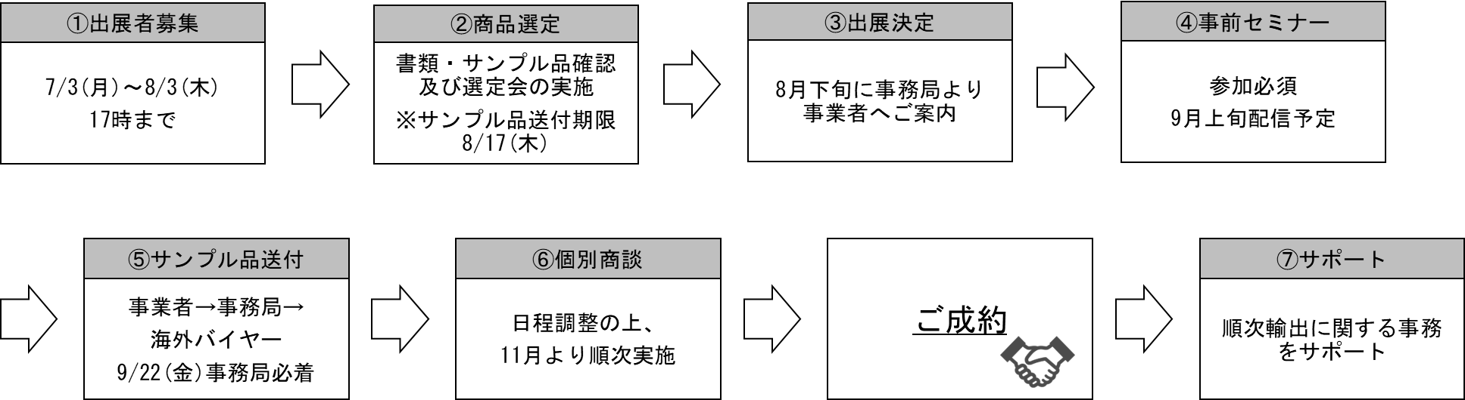
3.出展の流れについて

4.お申込について
応募必要物 | ・エントリーシート  (①会社概要、②会社紹介、③商品紹介を記入)  ・実施要領に記載された商品毎のサンプル品
書類  ダウンロード先 | 以下ページ下部「募集資料をDLする」よりご確認ください。  https://www.canvas-shokokai.jp/service/btob/4180/  【内容】  ①実施要領、②ご案内チラシ、③エントリーシート
送付先  メールアドレス | info@hs-p.co.jp
サンプル送付先 | 住所：〒101-0041  東京都千代田区神田須田町1-24-10 KANDA CROSS 9階  宛名：「海外輸出オンライン商談会」事務局  （株式会社H＆Sプロモーション内）
お問い合わせ先 | 「海外輸出オンライン商談会」事務局（株式会社H＆Sプロモーション内）  TEL:：03-6659-9010  Email：info@hs-p.co.jp
その他 | 詳細につきましては別添資料をご確認ください。

5.その他
お申し込み状況、審査結果につきましては、後日イントラにて共有させていただきます。また、専門家による商品審査等を行いますが、取引を確約するものではありません。

以上

